Matin

CONJUGAISON : L17 L’imparfait des verbes prendre, venir, pouvoir, vouloir et partir (3e groupe)

Exercice 4 : Écris l’infinitif des verbes conjugués à l’imparfait.

a. Les garçons voulaient tous jouer au foot.
b. Tu ne pouvais pas jouer ce rôle.
c. Mes parents partaient en me faisant mille recommandations.
d. Nous voulions tous rester à la maison

---------------------------------------------------------------------------------------------------------------

Exercice 5 : Réécris les phrases avec le pronom indiqué.

a. Elle voulait avoir raison. (tu) b. Vous pouviez faire un détour. (ils)
c. Ils prenaient un gouter. (je) d. Tu venais chaque jour. (nous)
---------------------------------------------------------------------------------------------------------------
Conjuguer l’imparfait des verbes prendre, venir, pouvoir, vouloir et partir
Exercice 6 : Conjugue les verbes à l’imparfait.

Ex : Prendre ➞je prenais

a. venir ➞ tu … b. pouvoir ➞ on … c. vouloir ➞ nous …
d. prendre ➞ vous … e. pouvoir ➞ ils … f. prend ➞ ils …

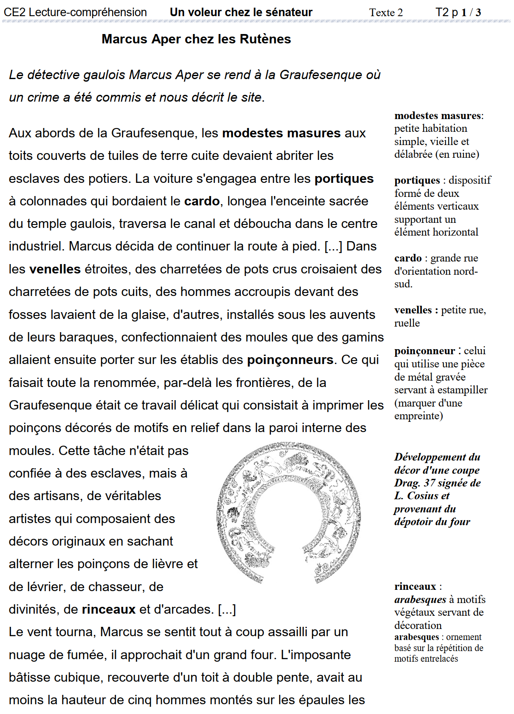
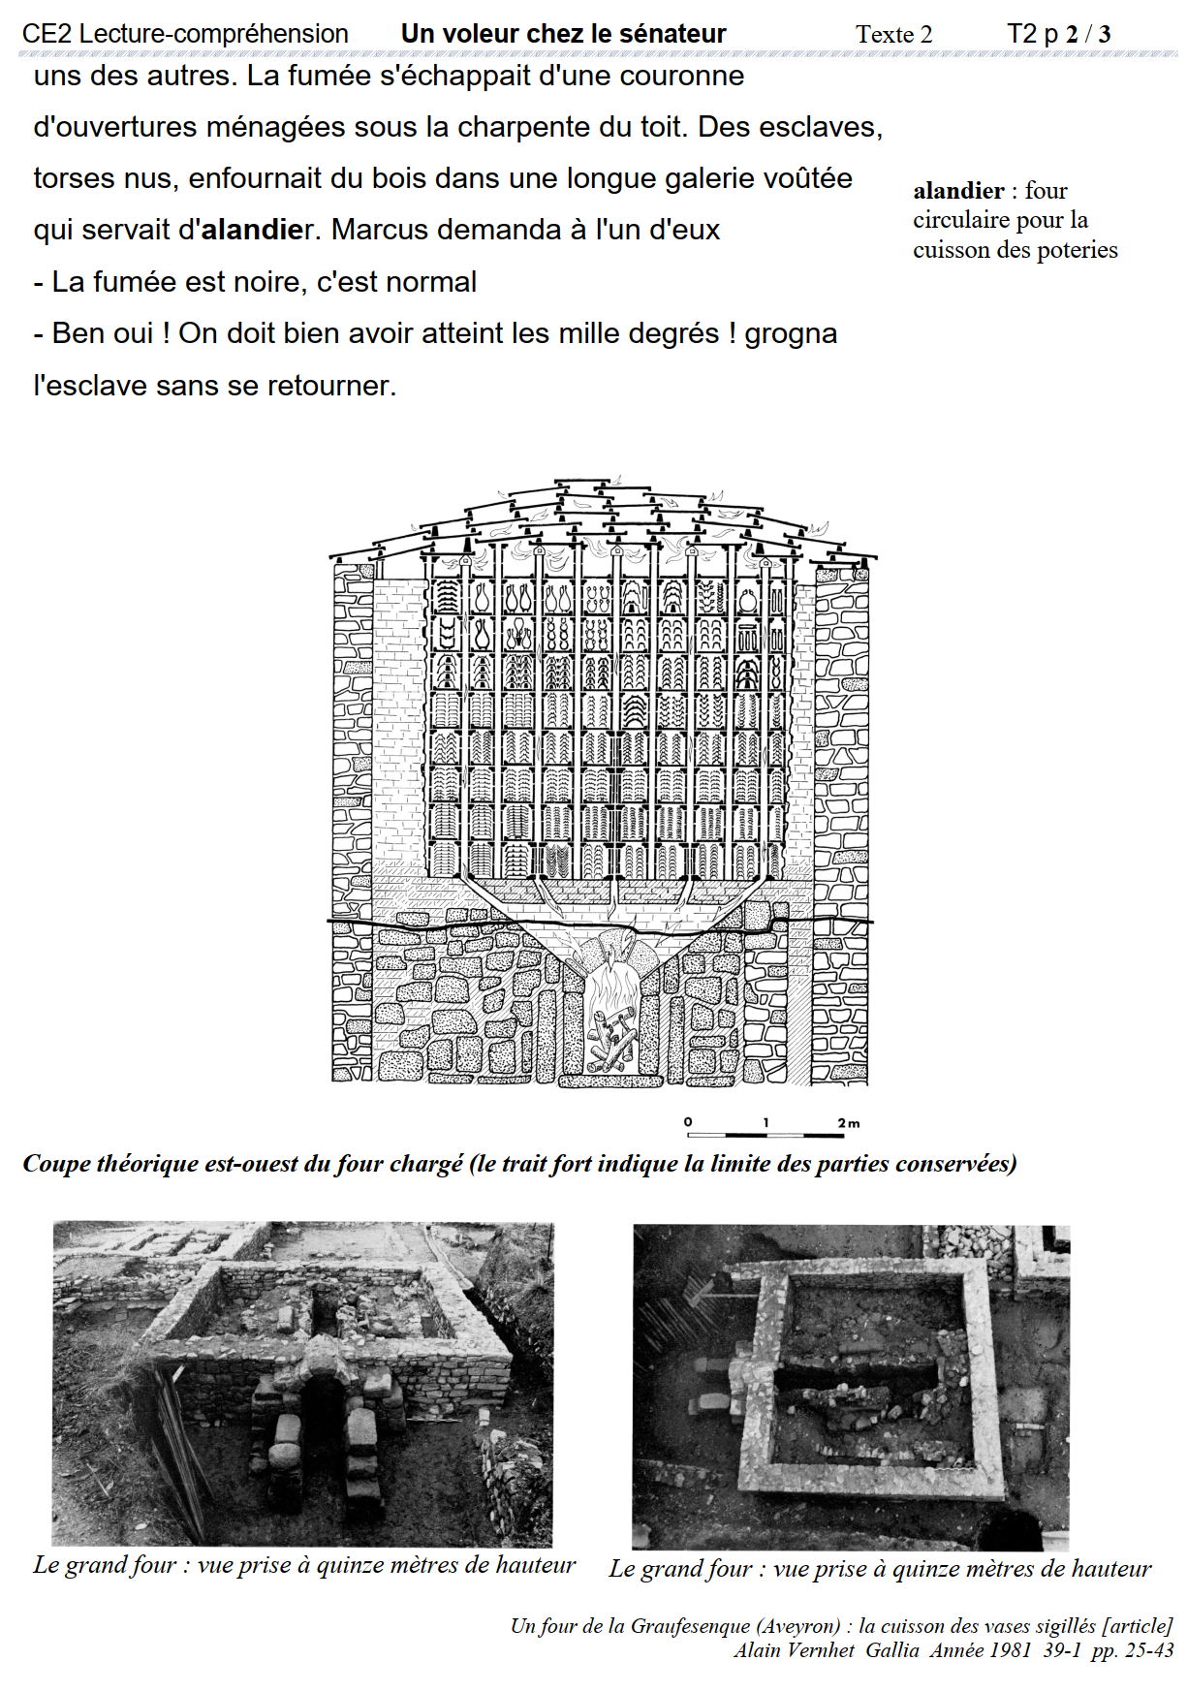
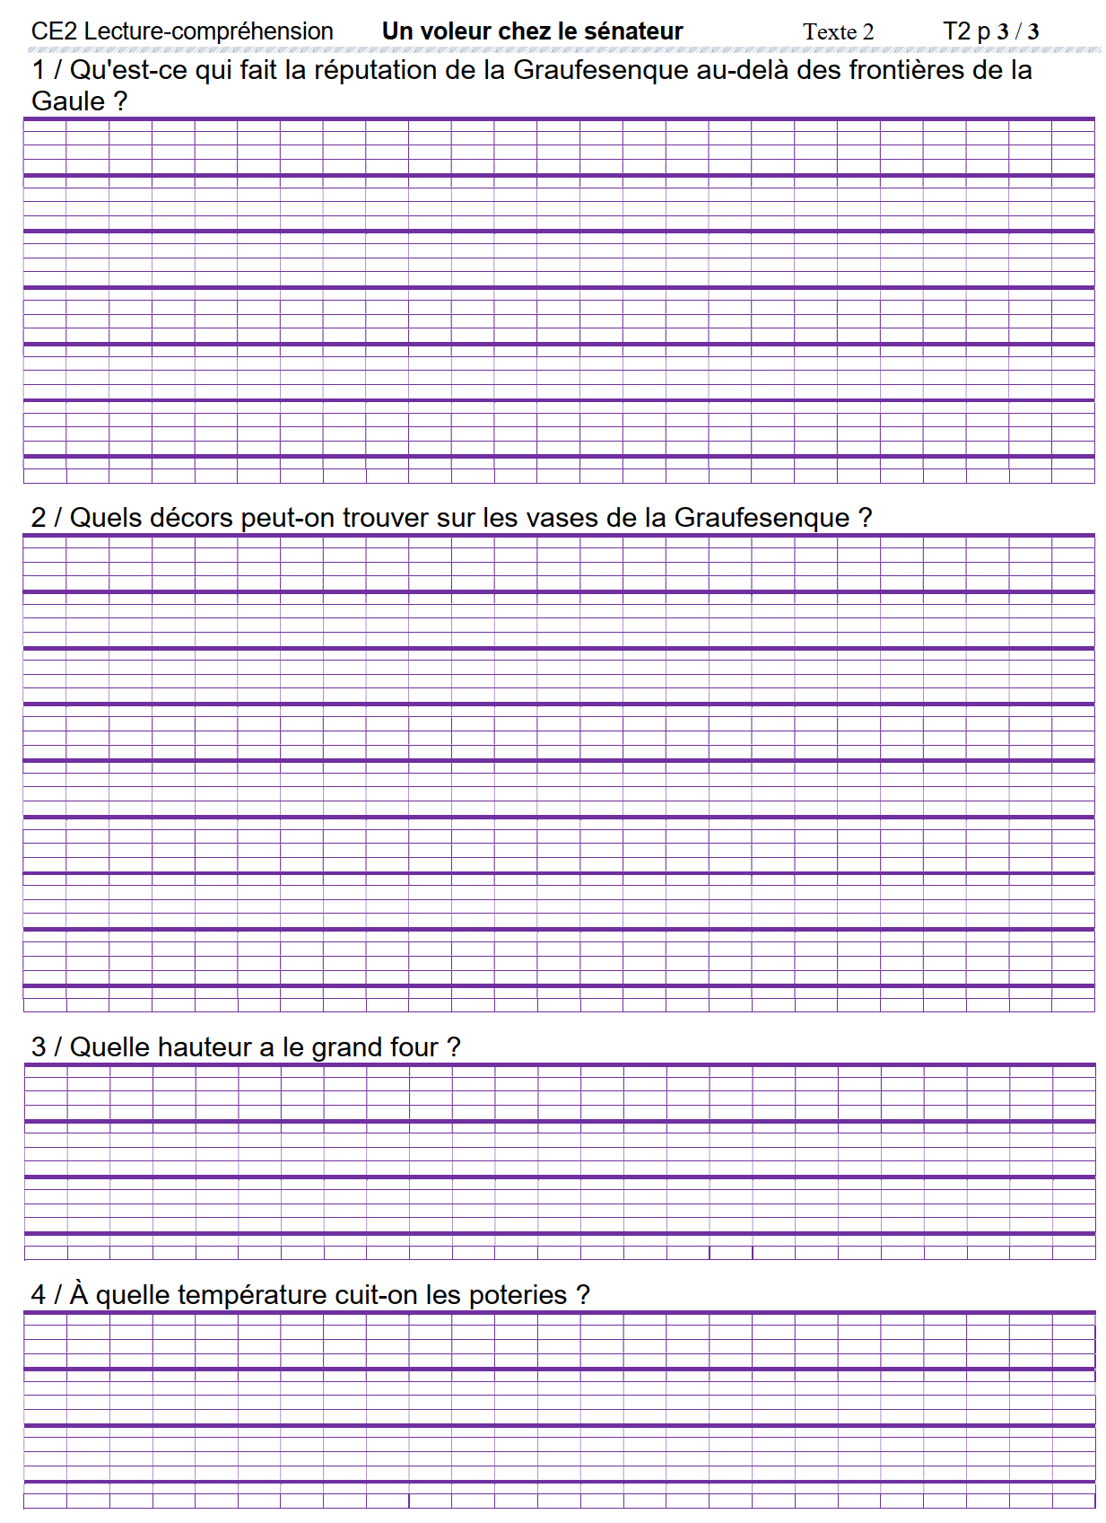

Révision :

Numération : Comprendre le sens de la division : groupements

Exercice 1 : Problème Tu peux passer par le schéma

Dans le parc central de la ville, les jardiniers doivent former des massifs ronds de 6 rosiers.
Combien de massifs de rosiers pourront-ils former avec 36 rosiers ?

---------------------------------------------------------------------------------------------------------------

Exercice 2 : Recopie et complète.

29 = (9 × …) + … 35 = (6 × …) + … 17 = (2 × …) + …
46 = (7 × …) + … 36 = (8 × …) + … 82 = (9 × …) + …

Utilise le tableau des tables de multiplications, où écris-les sur le cahier

---------------------------------------------------------------------------------------------------------------

Exercice 3 :

Indique le nombre de boites remplies et le nombre de CD qu’il reste quand on range :

a. 51 CD dans des boites de 10.  nombre de boites remplies :  nombre de CD restants : | b. 28 CD dans des boites de 10.  nombre de boites remplies :  nombre de CD restants :
c. 51 CD dans des boites de 5.  nombre de boites remplies :  nombre de CD restants : | d. 28 CD dans des boites de 5.  nombre de boites remplies :  nombre de CD restants :
e. 51 CD dans des boites de 4.  nombre de boites remplies :  nombre de CD restants : | f. 28 CD dans des boites de 4.  nombre de boites remplies :  nombre de CD restants :

